JŪRMALAS DOME
Jomas iela 1/5, Jūrmala, LV - 2015, tālrunis: 67093816, e-pasts: pasts@jurmala.lv, www.jurmala.lv
SAISTOŠIE NOTEIKUMI
Jūrmalā
Nr.

(protokols Nr. , . punkts)

Ķemeru kūrorta parka apsaimniekošanas un aizsardzības saistošie noteikumi

Izdoti saskaņā ar Meža likuma 38.³ panta pirmo daļu

I. Vispārīgie jautājumi
- Saistošie noteikumi nosaka Ķemeru kūrorta parka (turpmāk – Parks) apsaimniekošanas un aizsardzības kārtību.
- Parks atrodas valsts nozīmes īpaši aizsargājamā dabas teritorijā “Ķemeru nacionālais parks” (NATURA 2000 teritorija), neitrālajā un ainavu aizsardzības zonā. Uz Parka teritoriju attiecināmi spēkā esoši normatīvie akti, kas ir saistoši īpaši aizsargājamai dabas teritorijai.
- Parka kopējā platība ir 46,67 ha. Parka teritorijas robežas noteiktas 1. pielikumā.
- Parkā ietilpstošās teritorijas:
  - Jūrmalas valstspilsētas pašvaldības īpašumi – Tukuma iela 32, Tukuma iela 32A, Tūristu iela 1, Emīla Dārziņa iela 15A, Ķemeri 0044, Ķemeri 0055, Gleznotāja Miervalža Ķemera gatve, Katedrāles ielas daļa, Tukuma ielas daļa, Tūristu iela 17.
  - Privātīpašumi – Katedrāles laukums 1, Tukuma iela 36, Tukuma iela 42.
- Parka funkcionālais zonējums noteikts 2. pielikumā.
- Saistošo noteikumu mērķis ir nodrošināt Parka ainaviskās, vides, dabas, bioloģiskās, ekoloģiskās, kultūrvēsturiskās, izglītojošās, rekreācijas vērtības saglabāšanu un aizsardzību, kā arī vienotu Parka apsaimniekošanas principu ieviešanu.

II. Saglabājamās dabas un kultūrvēsturiskās vērtības, to saglabāšanas un aizsardzības noteikumi
- Vēsturiskā Parka teritorija atrodas reģiona nozīmes pilsētbūvniecības pieminekļa teritorijā (valsts aizsardzības Nr. 6085), savukārt komplekss “Ķemeru parks ar parka arhitektūru” iekļauts valsts nozīmes kultūras pieminekļu sarakstā (valsts aizsardzības Nr. 5341). Parka kultūrvēsturisko vērtību aizsardzību noteic likums “Par kultūras pieminekļu aizsardzību”.
- Parkā esošās aizsargājamās kultūrvēsturiskās vērtības:
  - valsts nozīmes arhitektūras piemineklis “Paviljons – rotonda”, aizsardzības Nr. 5342;
  - valsts nozīmes arhitektūras piemineklis “Sēravota paviljons” ar skulptūru “Ķirzaciņa”, aizsardzības Nr. 5343;
  - valsts nozīmes arhitektūras pieminekļi – Parka tiltiņi, aizsardzības Nr. 5344, Nr. 5345, Nr. 5346;
  - valsts nozīmes arhitektūras piemineklis “Piemineklis Ķemeru kūrorta dibinātājiem un direktoriem”, aizsardzības Nr. 5347;
  - reģiona nozīmes arhitektūras piemineklis – Ķemeru ūdenstornis, aizsardzības Nr. 5426.
- Nav atļautas jebkādas darbības, kas var negatīvi ietekmēt kultūrvēsturiskās vērtības – valsts un vietējas nozīmes arhitektūras pieminekļus, ievērojot šos saistošos noteikumus un spēkā esošus normatīvos aktus.
- Parkā sastopamās dabas vērtības un to aizsardzība saskaņā ar Dabas aizsardzības pārvaldes dabas datu pārvaldības sistēmu “OZOLS” aktuālajiem dabas datiem norādītas saistošo noteikumu 3. pielikumā. Parka teritorijā saglabājami Latvijā un Eiropas Savienībā īpaši aizsargājami biotopi - 9020* Veci jaukti platlapju meži, 9080* Staignāju meži, 91E0* Aluviāli meži, Ozolu meži, 9050* Sugām bagāti egļu meži, 9010* Veci un dabiski boreāli meži (turpmāk – meža biotops) un 6530* Parkveida pļavas un ganības (turpmāk – pļavu biotops) u.c. saskaņā ar dabas datu pārvaldības sistēmā “OZOLS” aktuālo informāciju, tai skaitā ievērojot:
  - meža biotopos saglabājams pameža un krūmu stāvs, izņemot tiešā celiņu tuvumā 3 – 5 m platumā;
  - meža biotopā saglabājama dabiskā meža zemsedze;
  - sikspārņu, putnu un dažādu bezmugurkaulnieku sugu aizsardzībai saglabājams dabisks meža biotops un veci, sausi, dobumaini koki, ja tie neapdraud cilvēku drošību, parka infrastruktūru, kultūrvēsturiskos objektus u.c.;
  - meža biotopos nav atļauts būtiski pārveidot ainavu, cirst ievērojama vecuma kokus, bioloģiski vērtīgus kokus, izvākt sausokņus un kritalas, ja tas neapdraud cilvēkus, parka infrastruktūru vai kultūrvēsturiskos objektus; saglabājami atmirušo koku stumbeņi, kā arī liela izmēra atmirušās koksnes atlieku daļas (stumbeņi, augstie celmi, kritalas), lai radītu apstākļus retu un apdraudētu bezmugurkaulnieku sugu eksistencei;
  - meža daļā (Tūristu ielā 17) atjaunojams un saglabājams pļavu biotops, atjaunošanas procesu un turpmāko uzturēšanu veikt pēc nepieciešamības;
  - meža daļā, īpaši aizsargājamo biotopu platībās, nav atļauts pārvietoties ar mehāniskiem transportlīdzekļiem ārpus ceļiem, izņēmums - veicot apsaimniekošanas darbus.
- Visā Parka teritorijā:
  - saglabājamas īpaši aizsargājamas sugu atradnes un dzīvotnes saskaņā ar aktuālajiem datiem dabas datu pārvaldības sistēmā “OZOLS”, neplānojot intensīvus apsaimniekošanas pasākumus to tuvumā;
  - saglabājami valsts nozīmes aizsargājami koki un potenciālie dižkoki, kuru apkārtmērs 1,3 m augstumā virs sakņu kakla sasniedz vairāk kā 2 m vai saskaņā ar datiem dabas datu pārvaldības sistēmā “OZOLS”; pēc nepieciešamības, izvērtējot koku bīstamības pakāpi, pieļaujama koka ciršana, saskaņojot ar Dabas aizsardzības pārvaldi;
  - koku ciršana pieļaujama gadījumā, ja tie apdraud cilvēkus, parka infrastruktūru vai kultūrvēsturiskos objektus;
  - koku ciršanas kārtība atbilstoši spēkā esošajiem normatīvajiem aktiem, kas regulē koku ciršanu ārpus meža.
- Nav atļautas jebkādas darbības, kas varētu ietekmēt Parkā esošo sēravotu izplūdes vietas vai veicināt sēravotu izzušanu.
- Nav atļautas jebkādas darbības, kas var negatīvi ietekmēt Parka dabas vērtības, tai skaitā, ievērojot šos saistošos noteikumus un citus spēkā esošus normatīvos aktus.
- Parkā esošo augu, apstādījumu un īpaši aizsargājamo biotopu aizsardzībai, pēc nepieciešamības, likvidēt invazīvās augu sugas un svešzemju sugas atbilstoši spēkā esošajiem normatīvajiem aktiem, dabas ekspertu atzinumiem vai Dabas aizsardzības pārvaldes vadlīnijām.

III. Parka kopšana, apsaimniekošana un uzturēšana
- Parka uzturēšanu organizē Jūrmalas valstspilsētas administrācija, nodrošinot Parka infrastruktūras, būvju, labiekārtojuma elementu, mazo arhitektūras formu, zaļo zonu, apstādījumu, dabas un kultūrvēsturisko vērtību regulāru, kvalitatīvu un atbilstošu apsaimniekošanu un uzraudzību.
- Norādēm, informatīvajiem stendiem un citiem labiekārtojuma elementiem visā Parka teritorijā ir vienots dizaina risinājums, mainot atsevišķus labiekārtojuma elementus vai uzstādot jaunus – to materiāliem, izmēriem un krāsai jābūt identiskai esošajai.
- Nav atļauta pārvietošanās ar mehanizētajiem transportlīdzekļiem visā Parka teritorijā, izņēmumi atbilstoši izvietotajām ceļa zīmēm – Katedrāles iela, Gleznotāja Miervalža Ķemera gatve, Ķemeri 0055, autostāvvietas, kā arī apsaimniekotāja transportlīdzekļi, personas ar ko pašvaldība noslēgusi tirdzniecības vietas nomas līgumu vai pasākumu organizatoru, to dalībnieku un tirgotāju transportlīdzekļi, atbilstoši Jūrmalas valstspilsētas administrācijas saskaņojumam, ievērojot izvirzītos nosacījumus, kā arī:
  - pa gājēju celiņiem ar saistīto birstošo segumu atļauts pārvietoties ar tehniku vai transportlīdzekli, kura pilnā masa nepārsniedz 3,5 t;
  - pa stiprinātā celiņa ar saistīto birstošo segumu atļauts pārvietoties ar tehniku vai transportlīdzekli, kura pilnā masa nepārsniedz 3,5 – 5 t;
  - gadījumos, kad tiek bojāts celiņu segums - saistītais birstošais segums vai bojāti granīta akmeņu klājuma daļa, ir jāveic seguma atjaunošanas, remonta darbi saskaņā ar seguma ražotāja instrukciju;
  - nav atļauta pārvietošanās ar mehanizētajiem transportlīdzekļiem pa parka tiltiņiem un apstādījumiem.
- Parkā, ņemot vērā teritorijas specifiku, ir vairāki veidi zemsedzes segumiem, attiecīgi zaļās zonas kopšanā ievērojami sekojoši apsaimniekošanas pasākumi:
  - Intensīvi kopjams zāliens, kas veidots aktīvajā parka daļā un partera daļā, kā arī atsevišķās laucēs pie rotondas “Mīlestības saliņa” – paredz zāliena kopšanas un uzturēšanas darbus atbilstoši sezonai, tai skaitā mēslošanu, pļaušanu u.c.; aktīvajā parka daļā pieļaujams veidot atsevišķas zonas ar ekstensīvu kopjamu zālienu.
  - Ekstensīvi kopjams zāliens – ap Vēršupīti, meža parka daļā un daļēji meža daļā (Tūristu ielā 17, Jūrmalā) lauces apsaimniekošanā. Šī zemsedzes daļa plānota kā esošās dabiskās pļavas veģetācijas un kukaiņu mājvieta, bez iejaukšanās. Kopšana saskaņā ar Dabas aizsardzības pārvaldes vadlīnijām kā arī, ņemot vērā dabas ekspertu rekomendācijas.
  - Meža zemsedze – meža daļā, šī zemsedzes daļa ir dabīga meža zemsedze, bez iejaukšanās. Apsaimniekošanā nav atļauts izmantot auglīgo augsni ieplaku aizbēršanai, krūmu stāvs saglabājams, izņemot ap pastaigu laipām – pieļaujama atvasāju pļaušana:
    - ap pastaigu laipām meža daļā 3 – 5 m platumā uz katru pusi;
    - Gleznotāja Miervalža Ķemera gatves ceļa malās 3 – 5 m platumā;
    - ap saimniecības laukuma nožogojumu 3 – 5 m platumā;
    - meža daļā (Tūristu ielā 17) – aptuveni 10 m no pastaigu laipām uz abām pusēm atļauts uzturēt retinātu krūmu stāvu, saglabājot ainaviski vērtīgus krūmus (lazda, irbene, segliņš u.tml.);
    - takas īpaši aizsargājamos biotopos, meža daļā, nav atļauts izpļaut no 1. februāra līdz 1. augustam.
  - Dekoratīvo apstādījumu kopšana Parka teritorijā tiek organizēta atbilstoši sezonalitātei un augu sortimentam.
- Koku apsaimniekošana:
  - meža daļas kopšanā nav atļauts izcirst pameža stāvus no krūmiem, izņemot šo saistošo noteikumu 18.3. apakšpunktos minētajās vietās. Jāļauj pilnā mērā attīstīties dabiskā meža pamežam, kā arī veidoties sausokņiem un kritalām, ja tas neapdraud cilvēku drošību, Parka infrastruktūru, kultūrvēsturiskos objektus;
  - meža daļas platībās ārpus aizsargājamiem biotopiem pameža krūmu stāvs, kritalas un sausokņi saglabājami vismaz 50 % apjomā;
  - Parkā esošo valsts nozīmes aizsargājamo koku – dižkoku vai potenciālo dižkoku nociršana pieļaujama ar Dabas aizsardzības pārvaldes atļauju, ja tiek apdraudēta cilvēku drošība, parka infrastruktūra vai kultūrvēsturiskie objekti, iespēju robežās, izvērtējot koka saglabāšanas iespējas, piemēram, tā stumbru saīsinot drošā augstumā;
  - Parkā regulāri uzraudzīt zonas gar celiņiem, izvērtējot bīstamos (gājējiem, satiksmei, iedzīvotājiem, ēkām, būvēm un elektrolīnijām) avārijas kokus, kas radušies dažādu apstākļu rezultātā, tai skaitā dabas stihiju (vētra, stipras vēja brāzmas, pērkona negaiss u.c.) laikā, atbilstoši veicot nepieciešamos apsaimniekošanas pasākumus;
  - koku ciršanas darbi veicami, ievērojot normatīvajos aktos noteiktos liegumus, izņēmums – avārijas koki;
  - iespējami īsā laikā veikt koku nociršanu un savākšanu vai pārvietošanu noteiktā secībā, izvērtējot to bīstamības pakāpi, atbrīvojot ielu braucamās daļas, gājēju celiņus, elektrolīnijas un ēkas, izvērtējot koka stāvokli, veikt atbilstošas darbības:
    - meža daļā sausus un bioloģiski vērtīgus kokus, iespēju robežās, atstāt meža daļā, kas ir nozīmīgi dabiska meža bioloģiskajai daudzveidībai;
    - meža daļā, īpaši aizsargājamo biotopu platībās, koku ciršana jāsaskaņo ar Dabas aizsardzības pārvaldi, ja to caurmērs ir virs 36 cm, izņēmums – avārijas koki;
    - pārējā Parka teritorijā avārijas (nolūzušus vai izgāzušos) kokus sazāģētus nogādāt Jūrmalas valstspilsētas administrācijas norādītā vietā;
    - neveidot zaru un bluķu krāvumus Parka teritorijā.
- Parkā esošā Vēršupītes posma un meliorācijas sistēmas apsaimniekošana.
  - Meliorācijas sistēmas apsaimniekošanu noteic spēkā esošie normatīvie akti par meliorācijas sistēmas ekspluatāciju un uzturēšanu, tai skaitā:
    - regulāri jāapseko drenāžas iztekas un jāveic tām nepieciešamie remonta darbi;
    - regulāri jāapseko drenāžas akas, ja nepieciešams, veikt to remontdarbus un nosēddaļas tīrīšanu no izgulsnējumiem;
    - nepieļaut bebru darbības grāvju sistēmās;
    - periodiski likvidēt lokālus šķēršļus (piesērējumus) grāvju sistēmās.
  - Vēršupītes uzturēšanā un apsaimniekošanā:
    - jāveicina dabiskās upes krastmalas augu joslas atjaunošana, atstājot 2 m platu nepļautu joslu, lai varētu atjaunoties dabiskā upes krastmalu augu josla;
    - invazīvo augu sugu un to audžu likvidēšana pēc nepieciešamības;
    - upes krastmalā saglabāt esošos melnalkšņus un vajadzības gadījumā atbilstošās vietās stādīt jaunus;
    - pieļaujama kritalu un sausokņu pārvietošana - upē iekritušos liela izmēra kokus īpaši aizsargājamo biotopu platībās novietot paralēli upes krastam, lai tie nekavētu ūdens noteci un neveidotu nosprostojumus;
    - periodiski likvidēt lokālus šķēršļus (lapu, zaru piesērējumus un aizsprostojumus) notekās uz upi;
    - upes apsaimniekošanā ņemt vērā sēravotu izplūdes vietas, neradīt ietekmes uz tām;
    - atļauti apsaimniekošanas pasākumi, ievērojot spēkā esošos normatīvos aktus kā arī Ķemeru nacionālā parka dabas aizsardzības plānu, pēc nepieciešamības, veicot papildu izpētes.
- Apgaismošanas līnijas ar balstiem un lampām, tiltu un citu inženierbūvju (piem. sūknētava, sadales kastes, lietus ūdens kanalizācijas sistēmas) bojājumu gadījumā nekavējoties informēt Jūrmalas valstspilsētas administrāciju, pēc nepieciešamības Jūrmalas pašvaldības policiju un Valsts policiju.

IV. Sabiedriskā kārtība un saimnieciskā darbība
- Veicot saimniecisko darbību Parka teritorijā, ir jāsaņem tirdzniecības vai pakalpojuma sniegšanas atļauja un plānotā darbība jāsaskaņo Jūrmalas valstspilsētas administrācijā, ievērojot spēkā esošos normatīvos aktus par kārtību, kādā tiek saņemta ielu tirdzniecības un sabiedriskās ēdināšanas pakalpojumu sniegšanas atļauja.
- Parka teritorijā izvietoto saimnieciskās darbības veicēju objektu (tirdzniecības punktu, stendu utt.) noformējumam visā Parka teritorijā izstrādājams vienots dizaina risinājums, nodrošinot arhitektonisko saderību ar Parkā esošajām mazajām arhitektūras formām un respektējot esošo kultūrvēsturisko vidi.
- Bez saskaņojuma ar Jūrmalas valstspilsētas administrāciju Parka teritorijā nav atļauts:
  - rīkot publiskus pasākumus;
  - veikt profesionālu filmu un seriālu filmēšanu;
  - ierīkot tirdzniecības vai pakalpojumu sniegšanas vietas;
  - izvietot reklāmas materiālus un jebkurus citus rakstiskus, vizuālus, informatīvus materiālus, sludinājumus;
  - izmantot radiovadāmus lidmodeļus (helikopterus, dronus un citas ierīces), izņemot apsaimniekošanas un pašvaldības vajadzībām.
- Visā Parka teritorijā nav atļauts:
  - izmantot jebkāda veida krāsojošus vai piesārņojošus elementus (dūmu sveces, krāsu pulverus, svētku petardes, konfeti u.c.), kā arī nav atļauts lietot pirotehniku, laist gaisā “debesu laternas” vai hēlija balonus u.c.;
  - celt teltis un nakšņot;
  - lietot grilus un kurt ugunskurus;
  - kāpt kokos, lauzt zarus, izmīdīt vai izbraukāt zemsedzi, tā pasliktinot koku augšanas apstākļus;
  - izmīdīt vai izbraukāt apstādījumus, kā arī plūkt, griezt, aizlauzt, izrakt augus no dobēm;
  - uzturēties ar suņiem bez pavada, bojāt apstādījumus un labiekārtojumu;
  - bojāt vai pārvietot norādes, informatīvās zīmes un cita veida aprīkojumu, labiekārtojumu;
  - ubagot;
  - atrasties Parka teritorijā alkohola, narkotisko vai citu apreibinošu vielu ietekmē.
- Šo saistošo noteikumu IV. daļa nav attiecināma uz privātīpašumiem, kas atrodas Parka teritorijas robežās, ja privātīpašumos veiktās aktivitātes negatīvi neietekmē publisko ārtelpu – Parka teritoriju.

V. Administratīvā atbildība

- Par šo saistošo noteikumu 9., 12., 13., 17. un 22. – 25. punkta neievērošanu fiziskajām personām piemēro brīdinājumu vai naudas sodu līdz 70 naudas soda vienībām, juridiskajām personām piemēro līdz 280 naudas soda vienībām.
- Administratīvā pārkāpuma procesu par 9., 12., 13., 17. un 22. – 25. punktā minētajiem pārkāpumiem līdz administratīvā pārkāpuma lietas izskatīšanai veic Jūrmalas pašvaldības policija. Administratīvā pārkāpuma lietu izskata Jūrmalas Administratīvā komisija.

Priekšsēdētāja | (paraksts*) | R. Sproģe

*DOKUMENTS PARAKSTĪTS AR DROŠU ELEKTRONISKO PARAKSTU UN SATUR LAIKA ZĪMOGU

1. pielikums
Jūrmalas domes 2023. gada ________________
saistošajiem noteikumiem Nr. __ (protokols Nr. , .punkts)
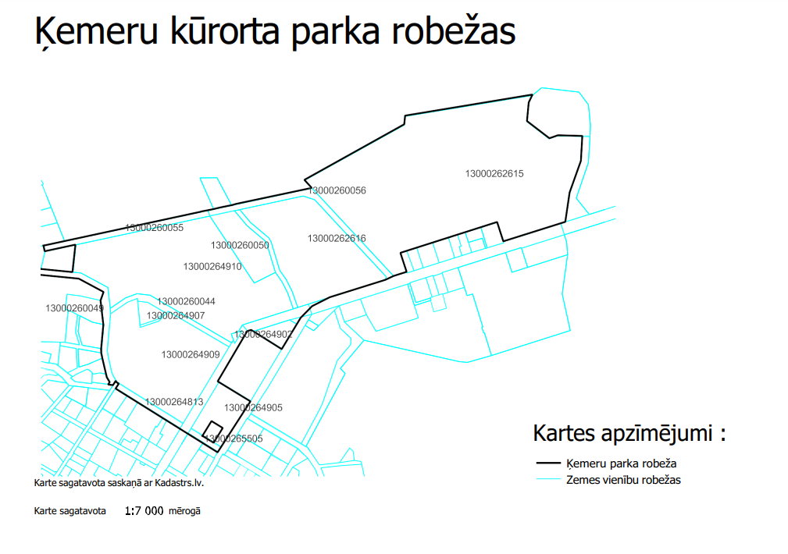

2. pielikums
Jūrmalas domes 2023. gada ________________
saistošajiem noteikumiem Nr. __ (protokols Nr. , .punkts)

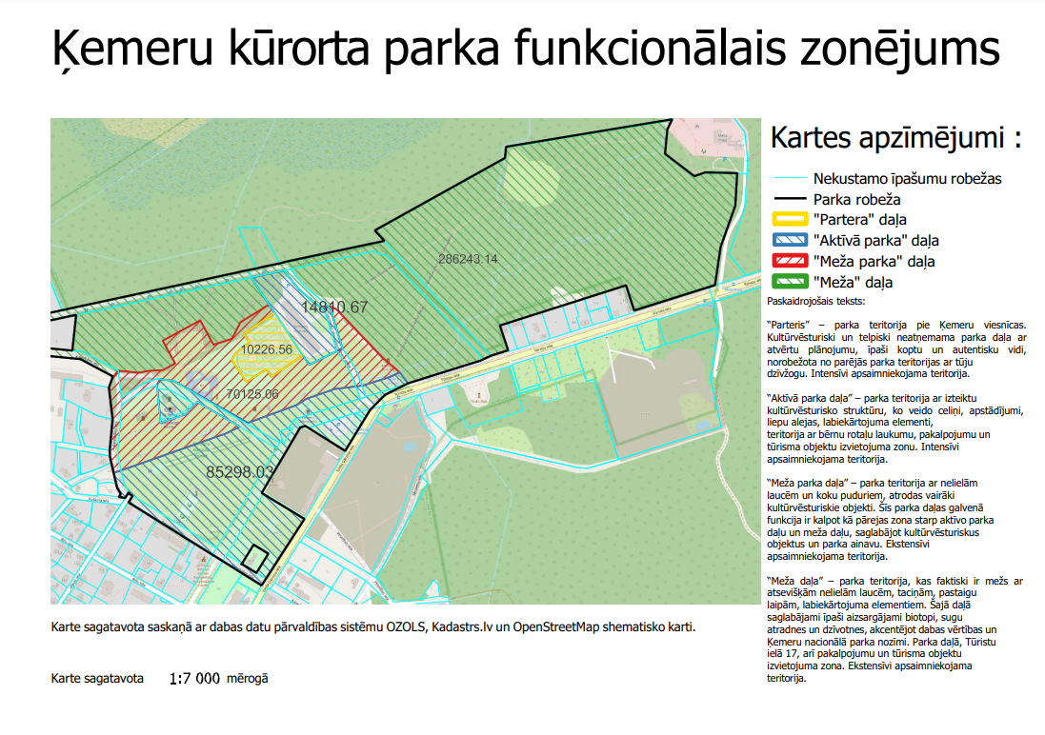

3. pielikums
Jūrmalas domes 2023. gada ________________
saistošajiem noteikumiem Nr. __ (protokols Nr. , .punkts)

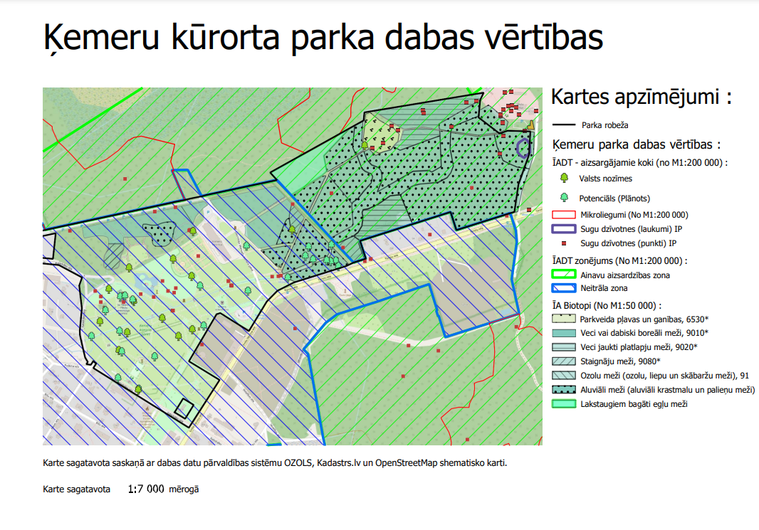

PASKAIDROJUMA RAKSTS

Jūrmalas domes 2023. gada __. _____________ saistošajiem noteikumiem Nr. ___
„Ķemeru kūrorta parka apsaimniekošanas un aizsardzības saistošie noteikumi”

Paskaidrojuma raksta sadaļa | Norādāmā informācija
- Mērķis un nepieciešamības pamatojums | - Saistošie noteikumi nosaka Ķemeru kūrorta parka (turpmāk – Parks) apsaimniekošanas un aizsardzības kārtību. Saistošajos noteikumos noteikts Parka teritorijas robežas un zonējums. Saistošo noteikumu mērķis ir ainaviskās, vides, dabas, bioloģiskās, ekoloģiskās, kultūrvēsturiskās, izglītojošās, rekreācijas vērtības saglabāšana un aizsardzība, kā arī vienota Parka apsaimniekošanas principu nodrošināšana.  - Meža likuma 38.³ panta pirmā daļa paredz, ka parku mežā izveido vietējā pašvaldība, izdodot saistošos noteikumus par parka vai mežaparka izveidošanu, apsaimniekošanu un aizsardzību. Jūrmalas valstspilsētas pašvaldībā saistošie noteikumi nepieciešami, lai noteiktu atjaunotā kultūrvēsturiskā parka, tai skaitā meža zemes daļās Tukuma ielā 32 (kadastra Nr. 13000264910) un Tūristu ielā 17 (kadastra Nr.13000262615), teritorijas apsaimniekošanas un aizsardzības kārtību, kurās veikta atmežošana un teritorijas labiekārtošana.
- Fiskālā ietekme uz pašvaldības budžetu | - Saistošo noteikumu īstenošanas fiskālās ietekmes prognoze uz pašvaldības budžetu:  - ņemot vērā, ka nav prognozējams kādā apjomā tiks pieņemti lēmumi par administratīvā soda piemērošanu personām, nav prognozējama saistošo noteikumu īstenošanas finansiālā ietekme uz pašvaldības budžetu;  - saistošo noteikumu izpilde tiek nodrošināta piešķirtā budžeta ietvaros;  - nav nepieciešami resursi sakarā ar jaunu institūciju vai darba vietu veidošanu, esošo institūciju kompetences paplašināšanai, lai nodrošinātu saistošo noteikumu izpildi.
- Sociālā ietekme, ietekme uz vidi, iedzīvotāju veselību, uzņēmējdarbības vidi pašvaldības teritorijā, kā arī plānotā regulējuma ietekme uz konkurenci | - Ietekme uz vidi - saskaņā ar saistošo noteikumu mērķi kā arī, ieviešot vienotus un atbilstošus apsaimniekošanas principus, nosakot ierobežojumus, sagaidāma pozitīva ietekme uz vidi īpaši aizsargājamā dabas teritorijā, kurā pēc teritoriju labiekārtošanas ir sagaidāma lielāka apmeklējuma intensitāte;  - ietekme uz uzņēmējdarbības vidi - saistošie noteikumi attiecināmi uz jebkuru personu, kas plāno veikt uzņēmējdarbību Parka teritorijā, sagaidāma pozitīva ietekme uz uzņēmējdarbības vidi pašvaldības teritorijā;  - ietekme uz veselību – nav;  - ietekme uz sociālo vidi – nav.
- Ietekme uz administratīvajām procedūrām un to izmaksām | - Institūcija, kurā privātpersona var vērsties saistošo noteikumu piemērošanā ir Jūrmalas valstspilsētas administrācija;  - administratīvā pārkāpuma procesu par saistošo noteikumu pārkāpumiem līdz administratīvā pārkāpuma lietas izskatīšanai veic Jūrmalas pašvaldības policijas amatpersonas. Administratīvā pārkāpuma lietu izskata Jūrmalas Administratīvā komisija.
- Ietekme uz pašvaldības funkcijām un cilvēkresursiem | - Pašvaldību funkcijas, kuru izpildei tiek izstrādāti šie saistošie noteikumi – lai veicinātu dabas kapitāla ilgtspējīgu pārvaldību un apsaimniekošanu Jūrmalas valstspilsētas administratīvā teritorijā;  - nav paredzēts piešķirt jaunus pienākumus, uzdevumus esošajiem darbiniekiem vai veidot jaunas darba vietas.
- Informācija par izpildes nodrošināšanu | - Saistošo noteikumu izpildē ir iesaistītas sekojošas Jūrmalas valstspilsētas administrācijas struktūrvienības - Īpašumu pārvalde, kas nodrošina pašvaldībai piederošo īpašumu labiekārtošanu, apsaimniekošanu un uzturēšanu, Attīstības pārvalde, kas nodrošina ielu tirdzniecības un sabiedriskās ēdināšanas publiskās vietās organizēšanu un organizē tirdzniecības nomas vietas izsoles, kā arī Jūrmalas pašvaldības policija, kas nodrošina sabiedrisko kārtību un uzsāk administratīvā pārkāpuma procesu un Jūrmalas Administratīvā komisija, kas izskata administratīvā pārkāpuma lietu.  - nav paredzēta jaunu institūciju izveide, esošo likvidācija vai reorganizācija.
- Prasību un izmaksu samērīgums pret ieguvumiem, ko sniedz mērķa sasniegšana | Saistošie noteikumi ir piemēroti iecerētā mērķa sasniegšanas nodrošināšanai un paredz tikai to, kas ir vajadzīgs minētā mērķa sasniegšanai un pašvaldības izraudzītie līdzekļi ir piemēroti leģitīma mērķa sasniegšanai, un pašvaldības rīcība ir atbilstoša.
- Izstrādes gaitā veiktās konsultācijas ar privātpersonām un institūcijām | - Sabiedrības viedokļa noskaidrošana tiks veikta atbilstoši Pašvaldību likuma 46. panta trešajā daļā noteiktajam – saistošo noteikumu projekts un paskaidrojuma raksts publicēts pašvaldības oficiālajā tīmekļvietnē www.jurmala.lv sabiedrības viedokļa noskaidrošanai;  - saistošie noteikumi tiks saskaņoti ar Dabas aizsardzības pārvaldi saskaņā ar Ministru kabineta 2013. gada 5. marta noteikumu Nr. 123 “Noteikumi par parku un mežaparku izveidošanu mežā un to apsaimniekošanu” 15. punktu;  - būvprojektu - “Ķemeru parka pārbūve un rekonstrukcija” un “Nojumes jaunbūve un mežaparka labiekārtojums” un detālplānojuma zemesgabalam Tūristu ielā 17, Jūrmalā (apstiprināts ar Jūrmalas pilsētas domes 2018. gada 26. jūlija lēmumu Nr. 357) izstrādes ietvaros notikusi sabiedriskā apspriešana, ievērojot normatīvajos aktos noteikto kārtību.

Priekšsēdētāja | (paraksts*) | R. Sproģe

*Dokuments parakstīts ar drošu elektronisko parakstu un satur laika zīmogu.

